AKDENİZ İHRACATÇI BİRLİKLERİ
GENEL SEKRETERLİĞİ

YAŞ MEYVE SEBZE
İHRACATÇILARI BİRLİĞİ
DEĞERLENDİRME RAPORU

TÜRKİYE GENELİ
( 2011 / 2012 MAYIS AYI)

ADRES : Adres: Limonluk Mah. 36. Cadde No: 4 33120 Yenişehir / MERSİN
TEL : 0 ( 324 ) 325 37 37 FAX : 0 ( 324 ) 325 41 42
WEB : www.akib.org.tr e – posta : akib@akib.org.tr

HAZIRLAYAN : TARIM UYGULAMA ŞUBESİ

Rapor Tarihi : 04.06.2012

Yaş Meyve Sebze ve Narenciye’de 2012 yılı Mayıs ayında bir önceki yılın aynı ayına göre miktarda % 6, değerde % 8 ’lik artış meydana gelmiştir. Gruplar içerisinde; Taze Sebze miktarda % -13, değerde % -5 azalış göstermiş olmasına rağmen ve 2012 Mayıs ayında 117.562.437 $’lık değerle ilk sırada yer almıştır. Taze meyve ise miktarda % 88, değerde ise % 65 ’lik artış göstermiş ve ikinci sırada yer almıştır.

2011 – 2012 (MAYIS AYI) TÜRKİYE GENELİ
YAŞ MEYVE SEBZE VE NARENCİYE İHRACAT KAYIT RAKAMLARI (ÇAY DAHİL)
MADDE | 01.05.2011/31.05.2011 |  | 01.05.2012/31.05.2012 |  | ARTIŞ AZALIŞ (%) |  | 2012 PAYI (%)
MADDE | MİKTAR (KG) | DEĞER ($) | MİKTAR (KG) | DEĞER ($) | MİKTAR  (KG) | DEĞER  ($) | MİKTAR  (KG) | DEĞER  ($)
NARENCİYE | 32.943.767 | 26.145.226 | 45.078.949 | 32.143.607 | 37 | 23 | 17 | 17
TAZE SEBZE | 184.665.527 | 123.587.971 | 161.068.574 | 117.562.437 | -13 | -5 | 62 | 63
TAZE MEYVE | 29.650.145 | 22.529.214 | 55.621.303 | 37.187.745 | 88 | 65 | 21 | 20
GENEL TOPLAM | 247.451.710 | 173.107.656 | 261.854.329 | 187.367.618 | 6 | 8 | 100 | 100
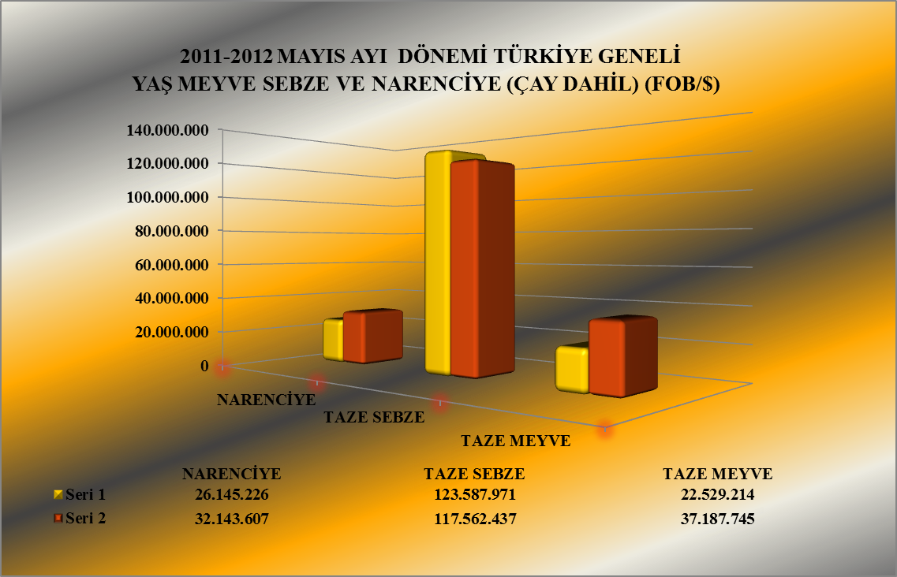

Seri 1: 2011 Değer
Seri 2 : 2012 Değer

2011 – 2012 (MAYIS AYI) TÜRKİYE GENELİ
YAŞ MEYVE SEBZE VE NARENCİYE'DE İHRACAT YAPILAN İLK 20 ÜLKE (ÇAY DAHİL)
 | ÜLKE | 01.05.2011/31.05.2011 |  | 01.05.2012/31.05.2012 |  | ARTIŞ AZALIŞ (%) |  | 2012 PAYI (%)
 | ÜLKE | MİKTAR (KG) | DEĞER ($) | MİKTAR (KG) | DEĞER ($) | MİKTAR  (KG) | DEĞER  ($) | MİKTAR  (KG) | DEĞER  ($)
1 | RUSYA FEDERASYONU | 108.800.712 | 80.868.498 | 114.523.160 | 87.867.944 | 5 | 9 | 44 | 47
2 | IRAK | 18.914.012 | 12.027.940 | 44.188.742 | 22.865.745 | 134 | 90 | 17 | 12
3 | UKRAYNA | 20.882.792 | 11.058.130 | 17.842.209 | 14.552.623 | -15 | 32 | 7 | 8
4 | ROMANYA | 22.929.410 | 16.211.878 | 16.756.095 | 10.787.229 | -27 | -33 | 6 | 6
5 | BULGARİSTAN | 15.070.856 | 10.834.012 | 12.285.856 | 9.080.991 | -18 | -16 | 5 | 5
6 | ALMANYA | 5.384.353 | 5.230.070 | 6.188.816 | 7.393.932 | 15 | 41 | 2 | 4
7 | MOLDAVYA | 5.507.951 | 3.406.315 | 5.327.554 | 3.529.131 | -3 | 4 | 2 | 2
8 | İRAN (İSLAM CUM.) | 6.251.214 | 4.854.579 | 4.307.777 | 3.491.897 | -31 | -28 | 2 | 2
9 | AZERBAYCAN-NAHÇİVAN | 5.769.279 | 3.172.336 | 3.950.503 | 3.093.016 | -32 | -3 | 2 | 2
10 | GÜRCİSTAN | 9.557.160 | 3.089.183 | 6.460.104 | 2.586.218 | -32 | -16 | 2 | 1
11 | SUUDİ ARABİSTAN | 5.976.604 | 5.036.247 | 3.763.591 | 2.531.770 | -37 | -50 | 1 | 1
12 | POLONYA | 1.377.526 | 854.051 | 2.993.125 | 1.757.029 | 117 | 106 | 1 | 1
13 | BEYAZ RUSYA | 994.245 | 672.306 | 1.849.108 | 1.642.746 | 86 | 144 | 1 | 1
14 | HOLLANDA | 1.324.860 | 1.171.362 | 1.854.796 | 1.598.879 | 40 | 36 | 1 | 1
15 | SURİYE | 150.659 | 84.089 | 2.408.182 | 1.432.273 | 1.498 | 1.603 | 1 | 1
16 | BOSNA-HERSEK | 5.058.442 | 2.211.435 | 3.594.312 | 1.427.732 | -29 | -35 | 1 | 1
17 | SIRBİSTAN | 1.583.423 | 1.151.675 | 1.412.745 | 1.086.501 | -11 | -6 | 1 | 1
18 | ÇEK CUMHURİYETİ | 1.772.172 | 1.100.364 | 1.832.149 | 1.078.716 | 3 | -2 | 1 | 1
19 | FRANSA | 422.105 | 1.409.087 | 727.981 | 1.034.707 | 72 | -27 | 0 | 1
20 | İSVEÇ | 450.814 | 643.343 | 351.245 | 795.321 | -22 | 24 | 0 | 0
NOT: Ülkeler, 2012 yılı fob($) değerlerine göre sıralanmıştır.

2011 – 2012 (MAYIS AYI) TÜRKİYE GENELİ
YAŞ MEYVE SEBZE VE NARENCİYE'DE İHRACAT YAPILAN İLK 20 MADDE (ÇAY DAHİL)
 | MADDE | 01.05.2011/31.05.2011 |  | 01.05.2012/31.05.2012 |  | ARTIŞ AZALIŞ (%) |  | 2012 PAYI (%)
 | MADDE | MİKTAR (KG) | DEĞER ($) | MİKTAR (KG) | DEĞER ($) | MİKTAR  (KG) | DEĞER  ($) | MİKTAR  (KG) | DEĞER  ($)
1 | DOMATES | 137.521.505 | 98.359.698 | 122.808.172 | 95.325.537 | -11 | -3 | 47 | 51
2 | LİMON | 24.117.740 | 19.484.697 | 15.344.781 | 11.634.697 | -36 | -40 | 6 | 6
3 | PORTAKAL | 5.237.409 | 4.114.543 | 15.209.837 | 11.479.696 | 190 | 179 | 6 | 6
4 | BİBER | 13.277.107 | 9.714.321 | 14.439.142 | 10.968.989 | 9 | 13 | 6 | 6
5 | ÇİLEK | 8.307.393 | 8.018.480 | 10.441.630 | 9.488.579 | 26 | 18 | 4 | 5
6 | GREYFURT | 3.588.618 | 2.545.986 | 14.371.389 | 8.911.868 | 300 | 250 | 5 | 5
7 | KAYISI | 5.650.499 | 4.351.301 | 13.466.244 | 7.909.410 | 138 | 82 | 5 | 4
8 | KİRAZ.VİŞNE | 388.818 | 777.995 | 3.718.611 | 6.891.971 | 856 | 786 | 1 | 4
9 | ELMA | 2.038.123 | 844.583 | 13.179.417 | 4.714.441 | 547 | 458 | 5 | 3
10 | HIYAR.KORNİŞON | 4.637.580 | 2.837.010 | 4.516.610 | 3.020.832 | -3 | 6 | 2 | 2
11 | ŞEFTALİ | 3.187.165 | 2.395.592 | 5.701.832 | 2.918.763 | 79 | 22 | 2 | 2
12 | ERİK | 1.487.399 | 2.079.662 | 2.506.365 | 2.328.721 | 69 | 12 | 1 | 1
13 | SOĞAN.ŞALOT | 13.603.717 | 3.505.142 | 8.523.492 | 1.818.037 | -37 | -48 | 3 | 1
14 | KABAK | 3.570.425 | 3.034.272 | 2.561.473 | 1.749.238 | -28 | -42 | 1 | 1
15 | PATLICAN | 1.909.511 | 1.370.089 | 2.353.920 | 1.726.668 | 23 | 26 | 1 | 1
16 | KARPUZ | 7.526.857 | 3.173.710 | 5.205.393 | 1.690.235 | -31 | -47 | 2 | 1
17 | MANTAR | 69.340 | 1.940.050 | 31.935 | 1.052.373 | -54 | -46 | 0 | 1
18 | HAVUÇ.TURP | 4.971.189 | 898.333 | 3.610.195 | 803.190 | -27 | -11 | 1 | 0
19 | KAVUN | 906.419 | 644.333 | 967.303 | 643.619 | 7 | 0 | 0 | 0
20 | ÇAY | 192.272 | 845.244 | 85.503 | 473.829 | -56 | -44 | 0 | 0
NOT: Maddeler, 2012 yılı fob($) değerlerine göre sıralanmıştır.

2012 yılı Mayıs ayında Yaş Meyve’de Türkiye geneli en fazla ihracatı yapılan ürün değerde 9.488.579 $ ve miktarda 10.441.630 kg. ile Çilek olmuştur. Bunu sırasıyla Kayısı ve Kiraz Vişne izlemiştir.

2011 – 2012 (MAYIS AYI) TÜRKİYE GENELİ
YAŞ MEYVE 'DE İHRACAT YAPILAN İLK10 MADDE
 | MADDE | 01.05.2011/31.05.2011 |  | 01.05.2012/31.05.2012 |  | ARTIŞ AZALIŞ (%) |  | 2012 PAYI (%)
 | MADDE | MİKTAR (KG) | DEĞER ($) | MİKTAR (KG) | DEĞER ($) | MİKTAR  (KG) | DEĞER  ($) | MİKTAR  (KG) | DEĞER  ($)
1 | ÇİLEK | 8.307.393 | 8.018.480 | 10.441.630 | 9.488.579 | 26 | 18 | 19 | 26
2 | KAYISI | 5.650.499 | 4.351.301 | 13.466.244 | 7.909.410 | 138 | 82 | 24 | 21
3 | KİRAZ.VİŞNE | 388.818 | 777.995 | 3.718.611 | 6.891.971 | 856 | 786 | 7 | 19
4 | ELMA | 2.038.123 | 844.583 | 13.179.417 | 4.714.441 | 547 | 458 | 24 | 13
5 | ŞEFTALİ | 3.187.165 | 2.395.592 | 5.701.832 | 2.918.763 | 79 | 22 | 10 | 8
6 | ERİK | 1.487.399 | 2.079.662 | 2.506.365 | 2.328.721 | 69 | 12 | 5 | 6
7 | KARPUZ | 7.526.857 | 3.173.710 | 5.205.393 | 1.690.235 | -31 | -47 | 9 | 5
8 | KAVUN | 906.419 | 644.333 | 967.303 | 643.619 | 7 | 0 | 2 | 2
9 | HURMA | 119.876 | 216.922 | 294.279 | 465.261 | 145 | 114 | 1 | 1
10 | KESTANE | 22 | 400 | 22.000 | 36.680 | 101.752 | 9.065 | 0 | 0
NOT: Maddeler,2012 yılı fob($) değerlerine göre sıralanmıştır.

2011 – 2012 (MAYIS AYI) TÜRKİYE GENELİ
YAŞ MEYVE 'DE İHRACAT YAPILAN İLK 20 ÜLKE
 | MADDE | 01.05.2011/31.05.2011 |  | 01.05.2012/31.05.2012 |  | ARTIŞ AZALIŞ (%) |  | 2012 PAYI (%)
 | MADDE | MİKTAR (KG) | DEĞER ($) | MİKTAR (KG) | DEĞER ($) | MİKTAR  (KG) | DEĞER  ($) | MİKTAR  (KG) | DEĞER  ($)
1 | RUSYA FEDERASYONU | 5.454.017 | 5.822.348 | 11.757.448 | 9.884.860 | 116 | 70 | 21 | 27
2 | IRAK | 6.184.572 | 3.228.344 | 24.144.483 | 8.595.460 | 290 | 166 | 43 | 23
3 | BULGARİSTAN | 3.698.998 | 3.767.396 | 4.509.143 | 4.901.682 | 22 | 30 | 8 | 13
4 | ALMANYA | 2.109.556 | 1.557.019 | 1.932.498 | 3.175.763 | -8 | 104 | 3 | 9
5 | ROMANYA | 3.622.774 | 2.518.506 | 3.677.132 | 2.617.065 | 2 | 4 | 7 | 7
6 | UKRAYNA | 404.540 | 285.159 | 1.075.059 | 971.541 | 166 | 241 | 2 | 3
7 | İSVEÇ | 64.678 | 124.188 | 205.776 | 651.302 | 218 | 424 | 0 | 2
8 | POLONYA | 1.202.796 | 703.667 | 1.015.420 | 579.877 | -16 | -18 | 2 | 2
9 | ÇEK CUMHURİYETİ | 1.170.675 | 520.198 | 1.071.237 | 563.840 | -8 | 8 | 2 | 2
10 | HOLLANDA | 810.372 | 471.591 | 919.212 | 482.581 | 13 | 2 | 2 | 1
11 | BİRLEŞİK KRALLIK | 371.994 | 392.274 | 342.849 | 474.294 | -8 | 21 | 1 | 1
12 | İRAN (İSLAM CUM.) | 1.109.537 | 713.557 | 356.425 | 421.390 | -68 | -41 | 1 | 1
13 | AZERBAYCAN-NAHÇİVAN | 364.405 | 203.682 | 371.177 | 395.883 |  |  | 1 | 1
14 | MOLDAVYA | 149.720 | 105.110 | 439.878 | 391.232 | 194 | 272 | 1 | 1
15 | BEYAZ RUSYA | 38.560 | 18.658 | 237.563 | 321.070 |  |  | 0 | 1
16 | SURİYE | 74.096 | 38.007 | 712.885 | 289.253 | 862 | 661 | 1 | 1
17 | SIRBİSTAN | 531.529 | 383.569 | 328.036 | 250.998 | -38 | -35 | 1 | 1
18 | KKTC | 155.286 | 192.200 | 227.791 | 250.702 | 47 | 30 | 0 | 1
19 | DANİMARKA | 15.410 | 38.095 | 109.418 | 233.269 | 610 | 512 | 0 | 1
20 | NORVEÇ | 34.740 | 63.011 | 83.847 | 203.952 | 141 | 224 | 0 | 1
NOT: Ülkeler, 2012 yılı fob($) değerlerine göre sıralanmıştır.

2012 yılı Mayıs ayında Yaş Sebze’de Türkiye geneli en fazla ihracatı yapılan ürün değerde 95.325.537 $, miktarda 122.808.172 kg. ile Domates olmuştur. Bunu sırasıyla, Biber, Hıyar,Kornişon ve Soğan Şalot izlemiştir.

2011 – 2012 (MAYIS AYI) TÜRKİYE GENELİ
YAŞ SEBZE 'DE İHRACAT YAPILAN İLK 10 MADDE
 | MADDE | 01.05.2011/31.05.2011 |  | 01.05.2012/31.05.2012 |  | ARTIŞ AZALIŞ (%) |  | 2012 PAYI (%)
 | MADDE | MİKTAR (KG) | DEĞER ($) | MİKTAR (KG) | DEĞER ($) | MİKTAR  (KG) | DEĞER  ($) | MİKTAR  (KG) | DEĞER  ($)
1 | DOMATES | 137.521.505 | 98.359.698 | 122.808.172 | 95.325.537 | -11 | -3 | 76 | 81
2 | BİBER | 13.277.107 | 9.714.321 | 14.439.142 | 10.968.989 | 9 | 13 | 9 | 9
3 | HIYAR.KORNİŞON | 4.637.580 | 2.837.010 | 4.516.610 | 3.020.832 | -3 | 6 | 3 | 3
4 | SOĞAN.ŞALOT | 13.603.717 | 3.505.142 | 8.523.492 | 1.818.037 | -37 | -48 | 5 | 2
5 | KABAK | 3.570.425 | 3.034.272 | 2.561.473 | 1.749.238 | -28 | -42 | 2 | 1
6 | PATLICAN | 1.909.511 | 1.370.089 | 2.353.920 | 1.726.668 | 23 | 26 | 1 | 1
7 | MANTAR | 69.340 | 1.940.050 | 31.935 | 1.052.373 | -54 | -46 | 0 | 1
8 | HAVUÇ.TURP | 4.971.189 | 898.333 | 3.610.195 | 803.190 | -27 | -11 | 2 | 1
9 | FASULYE | 276.763 | 204.363 | 256.741 | 247.520 | -7 | 21 | 0 | 0
10 | PIRASA | 179.654 | 118.781 | 474.818 | 211.454 | 164 | 78 | 0 | 0
NOT: Maddeler, 2012 yılı fob($) değerlerine göre sıralanmıştır.

2011 – 2012 (MAYIS AYI) TÜRKİYE GENELİ
YAŞ SEBZE'DE İHRACAT YAPILAN İLK 20 ÜLKE
NO | ÜLKE | 01.05.2011/31.05.2011 |  | 01.05.2012/31.05.2012 |  | ARTIŞ AZALIŞ (%) |  | 2012 PAYI (%)
NO | ÜLKE | MİKTAR (KG) | DEĞER ($) | MİKTAR (KG) | DEĞER ($) | MİKTAR  (KG) | DEĞER  ($) | MİKTAR  (KG) | DEĞER  ($)
1 | RUSYA FEDERASYONU | 5.454.017 | 5.822.348 | 11.757.448 | 9.884.860 | 116 | 70 | 7 | 8
2 | IRAK | 6.184.572 | 3.228.344 | 24.144.483 | 8.595.460 | 290 | 166 | 15 | 7
3 | BULGARİSTAN | 3.698.998 | 3.767.396 | 4.509.143 | 4.901.682 | 22 | 30 | 3 | 4
4 | ALMANYA | 2.109.556 | 1.557.019 | 1.932.498 | 3.175.763 | -8 | 104 | 1 | 3
5 | ROMANYA | 3.622.774 | 2.518.506 | 3.677.132 | 2.617.065 | 2 | 4 | 2 | 2
6 | UKRAYNA | 404.540 | 285.159 | 1.075.059 | 971.541 | 166 | 241 | 1 | 1
7 | İSVEÇ | 64.678 | 124.188 | 205.776 | 651.302 | 218 | 424 | 0 | 1
8 | POLONYA | 1.202.796 | 703.667 | 1.015.420 | 579.877 | -16 | -18 | 1 | 0
9 | ÇEK CUMHURİYETİ | 1.170.675 | 520.198 | 1.071.237 | 563.840 | -8 | 8 | 1 | 0
10 | HOLLANDA | 810.372 | 471.591 | 919.212 | 482.581 | 13 | 2 | 1 | 0
11 | BİRLEŞİK KRALLIK | 371.994 | 392.274 | 342.849 | 474.294 | -8 | 21 | 0 | 0
12 | İRAN (İSLAM CUM.) | 1.109.537 | 713.557 | 356.425 | 421.390 | -68 | -41 | 0 | 0
13 | AZERBAYCAN-NAHÇİVAN | 364.405 | 203.682 | 371.177 | 395.883 | 2 | 94 | 0 | 0
14 | MOLDAVYA | 149.720 | 105.110 | 439.878 | 391.232 | 194 | 272 | 0 | 0
15 | BEYAZ RUSYA | 38.560 | 18.658 | 237.563 | 321.070 | 516 | 1.621 | 0 | 0
16 | SURİYE | 74.096 | 38.007 | 712.885 | 289.253 | 862 | 661 | 0 | 0
17 | SIRBİSTAN | 531.529 | 383.569 | 328.036 | 250.998 | -38 | -35 | 0 | 0
18 | KKTC | 155.286 | 192.200 | 227.791 | 250.702 | 47 | 30 | 0 | 0
19 | DANİMARKA | 15.410 | 38.095 | 109.418 | 233.269 | 610 | 512 | 0 | 0
20 | NORVEÇ | 34.740 | 63.011 | 83.847 | 203.952 | 141 | 224 | 0 | 0
NOT: Ülkeler, 2012 yılı fob($) değerlerine göre sıralanmıştır.

Narenciye’de 2012 yılı Mayıs ayında bir önceki yılın aynı ayına göre değerde % 23, miktarda ise % 37 oranında bir artış meydana gelmiştir. Narenciye içerisinde Limon; miktarda % 36, değerde ise % 40 ’lık bir azalış göstermiş olmasına rağmen, 2012 yılı Mayıs ayında 11.634.697 $’lık değerle ilk sırada yer almıştır.

2011- 2012 (MAYIS AYI) TÜRKİYE GENELİ
NARENCİYE İHRACAT KAYIT RAKAMLARI
MADDE | 01.05.2011/31.05.2011 |  | 01.05.2012/31.05.2012 |  | ARTIŞ AZALIŞ (%) |  | 2012 PAYI (%)
MADDE | MİKTAR (KG) | DEĞER ($) | MİKTAR (KG) | DEĞER ($) | MİKTAR  (KG) | DEĞER  ($) | MİKTAR  (KG) | DEĞER  ($)
PORTAKAL | 5.237.409 | 4.114.543 | 15.209.837 | 11.479.696 | 190 | 179 | 34 | 36
MANDARİN |  |  | 152.942 | 117.346 | -25 | -30 | 19 | 20
LİMON | 24.117.740 | 19.484.697 | 15.344.781 | 11.634.697 | -36 | -40 | 34 | 36
GREYFURT | 3.588.618 | 2.545.986 | 14.371.389 | 8.911.868 | 300 | 250 | 32 | 28
NARENCİYE TOPLAMI | 32.943.767 | 26.145.226 | 45.078.949 | 32.143.607 | 37 | 23 | 100 | 100
Not: Maddeler 2012 yılı fob ($) değerlerine göre sıralanmıştır.
2010-2011 SEZONU VE 2011-2012 SEZONU (01 EYLÜL - 31 MAYIS)
TÜRKİYE GENELİ NARENCİYE İHRACAT KAYIT RAKAMLARI
MADDE | 01.09.2010 / 31.05.2011 |  | 01.09.2011 / 31.05.2012 |  | ARTIŞ AZALIŞ (%) |  | 2012 PAYI (%)
MADDE | MİKTAR (KG) | DEĞER ($) | MİKTAR (KG) | DEĞER ($) | MİKTAR  (KG) | DEĞER  ($) | MİKTAR  (KG) | DEĞER  ($)
PORTAKAL | 327.934.510 | 238.671.974 | 348.934.519 | 247.053.855 | 6 | 4 | 24 | 25
MANDARİN | 451.262.540 | 311.103.810 | 476.493.040 | 336.921.946 | 6 | 8 | 33 | 34
LİMON | 451.785.087 | 346.244.863 | 432.972.099 | 296.089.742 | -4 | -14 | 30 | 30
GREYFURT | 152.705.469 | 106.999.305 | 170.911.121 | 109.931.452 | 12 | 3 | 12 | 11
DİĞER TURUNÇGİLLER | 19.003 | 47.802 | 16.622 | 32.056 | -13 | -33
NARENCİYE TOPLAMI | 1.383.706.608 | 1.003.067.754 | 1.429.327.402 | 990.029.051 | 3 | -1 | 100 | 100
NOT: Maddeler, 2012 sezonu fob($) değerlerine göre sıralanmıştır.
2010-2011 sezonu, 01.09.2010 - 31.08.2011 tarihleri arasındadır. 2011-2012 sezonu ile karşılaştırma yapılabilmesi için
31.05.2012'e kadar olan kısım alınmıştır.

2011 – 2012 (MAYIS AYI) TÜRKİYE GENELİ
NARENCİYE'DE İHRACAT YAPILAN İLK 20 ÜLKE
NO | ÜLKE | 01.05.2011/31.05.2011 |  | 01.05.2012/31.05.2012 |  | ARTIŞ AZALIŞ (%) |  | 2012 PAYI (%)
 | ÜLKE | MİKTAR (KG) | DEĞER ($) | MİKTAR (KG) | DEĞER ($) | MİKTAR  (KG) | DEĞER  ($) | MİKTAR  (KG) | DEĞER  ($)
1 | IRAK | 7.838.361 | 6.523.859 | 16.283.577 | 12.359.037 | 108 | 89 | 36 | 38
2 | ROMANYA | 6.122.777 | 4.618.826 | 6.038.136 | 3.750.433 | -1 | -19 | 13 | 12
3 | İRAN (İSLAM CUM.) | 5.141.677 | 4.141.022 | 3.950.379 | 3.042.634 | -23 | -27 | 9 | 9
4 | RUSYA FEDERASYONU | 2.568.778 | 2.016.475 | 2.888.161 | 2.149.020 | 12 | 7 | 6 | 7
5 | SUUDİ ARABİSTAN | 5.413.269 | 4.616.812 | 2.771.573 | 2.099.853 | -49 | -55 | 6 | 7
6 | UKRAYNA | 1.254.666 | 926.791 | 2.366.080 | 1.652.912 | 89 | 78 | 5 | 5
7 | POLONYA |  |  | 1.711.203 | 1.089.842 |  |  | 4 | 3
8 | SURİYE | 23.063 | 20.757 | 1.424.227 | 1.077.063 | 6.075 | 5.089 | 3 | 3
9 | SIRBİSTAN | 693.512 | 573.892 | 965.468 | 784.497 | 39 | 37 | 2 | 2
10 | BULGARİSTAN | 1.209.153 | 692.383 | 1.406.578 | 619.621 | 16 | -11 | 3 | 2
11 | GÜRCİSTAN | 209.020 | 150.450 | 541.308 | 418.726 | 159 | 100 | 1 | 1
12 | KUVEYT | 20.660 | 18.594 | 535.379 | 371.723 | 2.491 | 1.899 | 1 | 1
13 | MAKEDONYA | 243.596 | 138.856 | 576.208 | 357.959 | 137 | 158 | 1 | 1
14 | AZERBAYCAN-NAHÇİVAN | 284.540 | 223.436 | 431.647 | 335.841 | 52 | 50 | 1 | 1
15 | FRANSA | 19.792 | 6.659 | 408.896 | 269.722 | 1.966 | 3.950 | 1 | 1
16 | ALMANYA | 20.263 | 18.593 | 336.900 | 243.512 | 1.563 | 1.210 | 1 | 1
17 | ÇEK CUMHURİYETİ | 40.976 | 33.731 | 416.212 | 240.957 | 916 | 614 | 1 | 1
18 | HOLLANDA |  |  | 268.385 | 175.240 |  |  | 1 | 1
19 | MOLDAVYA | 160.350 | 103.069 | 275.260 | 160.592 | 72 | 56 | 1 | 0
20 | İTALYA | 1.008 | 1.579 | 204.383 | 141.143 | 20.176 | 8.840 | 0 | 0
NOT: Ülkeler, 2011 yılı fob($) değerlerine göre sıralanmıştır.

2011 - 2012 (MAYIS AYI) TÜRKİYE GENELİ
YAŞ MEYVE SEBZE VE NARENCİYE'NİN (ÇAY DAHİL)
FOB($) DEĞERLERİNE GÖRE GENEL SEKRETERLİKLERE DAĞILIMI
GENEL SEKRETERLİKLER | MAYIS 2011 | MAYIS 2012 | ARTIŞ AZALIŞ  (%) | 2012 PAYI  (%)
GENEL SEKRETERLİKLER | DEĞER ($) | DEĞER ($) | DEĞER ($) | DEĞER ($) |  | 2011 MAYIS
AKİB | 54.248.231 | 59.893.540 | 10 | 32 |  | 2012 MAYIS
AİB | 47.329.970 | 57.576.174 | 22 | 31
DKİB | 56.243.464 | 53.986.660 | -4 | 29
EİB | 5.902.633 | 8.832.780 | 50 | 5
İİB | 3.569.265 | 2.221.147 | -38 | 1
UİB | 2.746.156 | 2.145.125 | -22 | 1
DAİB | 724.842 | 820.554 | 13 | 0
DİĞER SEK. | 2.343.095 | 1.891.637 | -19 | 1
GENEL TOPLAM | 173.107.656 | 187.367.618 | 8 | 100
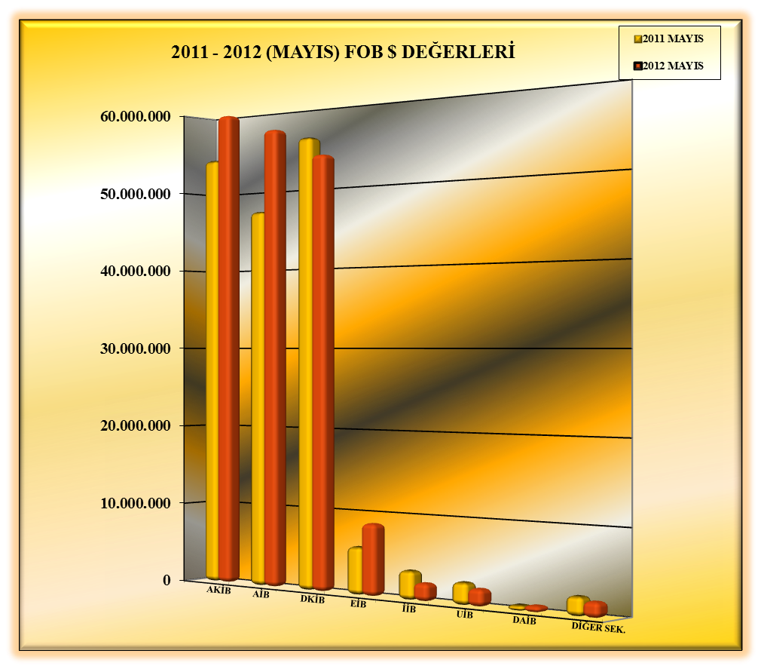

01.05.2012-31.05.2012 TÜRKİYE GENELİ
YAŞ MEYVE SEBZE VE NARENCİYE'NİN ÜLKE GRUPLARINA DAĞILIMI
(ÇAY DAHİL)
ÜLKE GRUPLARI | MİKTAR (KG) | DEĞER ($) |  | ÜLKE GRUPLARI | PAY %
Bağımsız Devletler Topluluğu | 103.804.287 | 113.615.167 |  | Bağımsız Devletler Topluluğu | 61
Avrupa Birliği Ülkeleri | 79.433.130 | 37.110.669 |  | Avrupa Birliği Ülkeleri | 20
Ortadoğu Ülkeleri | 32.825.831 | 30.936.600 |  | Ortadoğu Ülkeleri | 17
Diğer Avrupa Ülkeleri | 8.197.115 | 5.351.943 |  | Diğer Avrupa Ülkeleri | 3
Diğer Ülkeler | 37.593.966 | 353.238 |  | Diğer Ülkeler | 0
GENEL TOPLAM | 261.854.329 | 187.367.618 |  | TOPLAM | 100
NOT : DİĞER ÜLKELER
(Serbest Bölgeler, Afrika Ülkeleri, Diğer Asya Ülkeleri, Okyanusya Ülkeleri, NAFTA )
